**Козлов А. Е., Рочев К. В.  
Разработка информационной системы издания научных публикаций»**

|  |  |
| --- | --- |
| Разработка информационной системы издания научных публикаций | Development of the information system « Publication of scientific publications » |
| А. Е. Козлов, К. В. Рочев | A. E. Kozlov, K. V. Rochev |
| Ухтинский государственный технический университет, г. Ухта | Ukhta State Technical University, Ukhta |
| *В статье рассматриваются вопросы, связанные с разработкой информационной системы «Издание научных публикаций» для электронного научного журнала «Информационные технологии в управлении и экономике». Особое внимание акцентируется на исследовании предметной области, моделировании системы и описании результатов разработки программного продукта.* | *The article discusses issues related to the development of the information system “Publication of scientific publications” for the electronic scientific journal “Information Technologies in Management and Economics”. Particular attention is paid to the study of the subject area, system modeling and description of the results of software product development.* |
| ***Ключевые слова:****электронный научный журнал, ИТУЭ, редакция, публикация, РИНЦ, ASP.NET MVC, MSSQL Server* | ***Keywords:****electronic scientific journal, ITUE, edition, publication, RSCI, ASP.NET MVC, MSSQL Server* |

**Введение**

Научная публикация является неотъемлемой частью научно-исследовательской деятельности, представляющей его окончательный результат.

Для получения ученых степеней, званий, грантов на различные исследования, наличие публикаций является важным условием. Работникам образовательных и научных организаций часто требуется предоставлять свою научную деятельность для прохождения аттестации. Администрация организаций также заинтересована в публикациях, так как общее количество научных работ будет определять возможность получения организацией аккредитации на осуществление образовательной или научной деятельности.

Публикация трудов в научных журналах открывает перед автором большие перспективы и возможность быть услышанным. Так, научные журналы являются важным инструментом для распространения и популяризации научных работ. Они позволяют поделиться научными достижениями и открытиями со всем миром.

На текущий момент на базе Ухтинского Государственного Технического Университета функционирует электронный журнал «Информационные технологии в управлении и экономике», который создан для публикации научно-исследовательских работ. Целью данного журнала является освещение вопросов глобального влияния процессов информатизации на экономику и социальные процессы России и мира. Журнал освещает инновационные проекты в сфере информационных технологий, и позиционируется как площадка для обсуждения возможностей их внедрения и коммерциализации.

Во время многократной пересылки статей возникает риск потери последней актуальной версии документа, а при проверке электронной почты редактор может не заметить необходимое сообщение по причине большого количества прочих писем, или же попадания нужного письма в папку «Спам».

Данные проблемы, которые появляются в процессе издания статей, можно свести к минимуму при помощи автоматизации процесса публикации.

Так как процесс публикации не автоматизирован, то разработка данной системы является актуальной для электронного журнала «Информационные технологии в управлении и экономике».

Модернизация сайта научного журнала «Информационные технологии в управлении и экономике» позволит увеличить скорость работы журнала и обеспечит большую безопасность и защиту от вирусов и иных угроз, а внедрение автоматизированной информационной системы позволит упростить и ускорить процесс публикации статей в электронном научном журнале и улучшить производительность всего издательского процесса.

Целью данной выпускной квалификационной работы является разработка ИС «Издание научных публикаций», а также выполнение всех этапов разработки информационной системы:

**Предпроектное обследование предметной области**

В целях изучения публикационного процесса, осуществляемого на сайте научного журнала «Информационные технологии в управлении и экономике», была проведена консультация с главным редактором научного журнала.

На данный момент процесс публикации заключается в следующем:

1. Автор отправляет статью на электронную почту журнала. На этом шаге автор должен оформить статью в соответствии с правилами журнала, а также предоставить сведения о себе (Ф.И.О., контактная информация, место работы, должность, ученая степень, ученое звание и т. д.) в отдельном файле.

2. Редакция принимает статью к рассмотрению.

3. Редактор рассматривает поступившую в редакцию журнала научную статью на предмет соответствия требованиям редакции и правильности оформления.

4. После успешного прохождения проверки, редактор регистрирует статью в журнале учета, а затем направляет работу на рецензирование.

5. Рецензент рассматривает статью и отсылает редактору журнала рецензию по электронной почте.

6. На основе рецензии статья может быть рекомендована к опубликованию, не рекомендована или рекомендована после переработки. Для ознакомления с замечаниями по переработке статьи автору направляется письмо с рецензией.

7. В заключительной стадии на основе рекомендованных рецензий, статья проходит публикацию.

Журнал «Информационные технологии в управлении и экономике» не имеет автоматизированной информационной системы. Основной процесс передачи документов и коммуникация между участвующими в данном процессе лицами происходит исключительно по электронной почте.

Внедрение ИС позволит ускорить процесс выпуска научных публикаций, свести к минимуму участие человека, а также упростить такие процессы, как: отправка статей в издательство, редактирование и рецензирование.

Таким образом, основной целью разработки системы является автоматизация процесса издания научных публикаций, что приведет к увеличению оперативности издательского процесса, а также повышению эффективности сотрудников журнала.

Основными задачами разработки автоматизированной информационной системы являются:

* увеличение объемов выпускаемого научного материала;
* повышение качества публикуемой информации;
* экономия времени при рецензировании научных трудов;
* нивелирование рисков потери актуальных версий статей.

**Проектирование информационной системы**

На этапе исследования предметной области и в процессе проектирования данной системы был построен контекстный уровень функциональной модели системы уровня анализа «как будет». Данная модель представлена на рисунке 2.

Процесс, подлежащий автоматизации, взаимодействует с внешними сущностями:

1. Автор – лицо, участвующее в написании статьи. Загружает материалы для публикации на сайт научного журнала.

2. Главный редактор – лицо, возглавляющее редакцию и принимающее решения о выпуске журнала. Управляет научным журналом.

3. Технический редактор – лицо, которое занимается техническим редактированием и версткой журнала.

4. Рецензент – лицо, которое проверяет труд и дает оценку (рецензию). Получает статьи и отправляет ответ в виде рецензии.

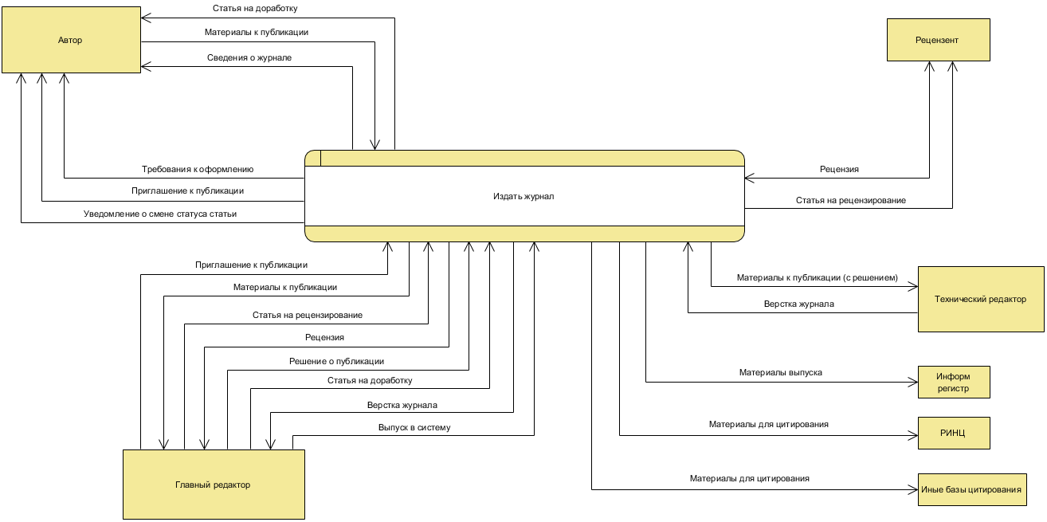

Рисунок 2 - Модель DFD. Контекстный уровень

После анализа взаимодействия внешних сущностей с автоматизируемым процессом можно определить, на какие подпроцессы система может быть декомпозирована.

1. Система выполняет следующие функции:

* Предоставить информацию о журнале;
* Подать материалы на публикацию;
* Провести рецензирование статьи
* Отправить статью на доработку
* Выбрать статью для публикации на основе рецензии
* Сформировать номер журнала
* Отправить материалы выпуска
* Отправить письмо о следующем выпуске.

Основной целью разработки системы является автоматизация процесса издания научных публикаций.

Данные процессы графически отражены на диаграмме потоков данных первого уровня, представленной на рисунке 3.

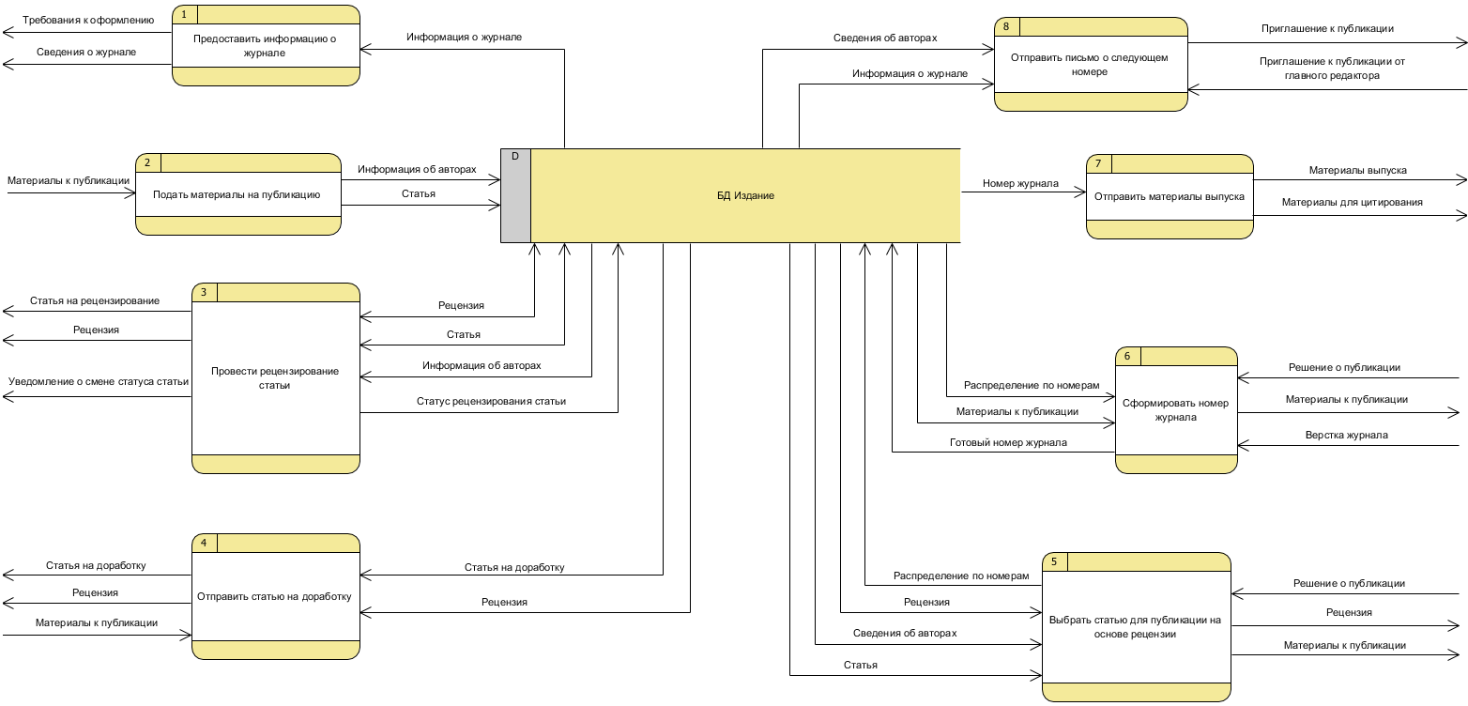

Рисунок 3 - DFD - первый уровень декомпозиции

К функциям, необходимым для полноценной работы системы, относятся:

– доступ в личный кабинет;

– загрузка материалов публикации на сайт электронного журнала, с возможностью ввода информации о статье и сведений об авторах;

– отправка статьи рецензенту;

– загрузка рецензии рецензентом;

– уведомление авторов о принятии или отклонении статьи в случае каких-либо нарушений, ошибок, неточностей;

– получение автором рецензии и статьи на доработку;

– отправка ответа с решением о публикации;

– отправка материалов публикации техническому редактору;

– загрузка сверстанного журнала в систему;

– учет новостей научного журнала (формирование, вывод и удаление новости);

– загрузка материалов в базы цитирования;

– отправка авторам приглашения на публикацию.

На основании сформулированных функций системы была разработана логическая структура БД, представленная на рисунке 4.

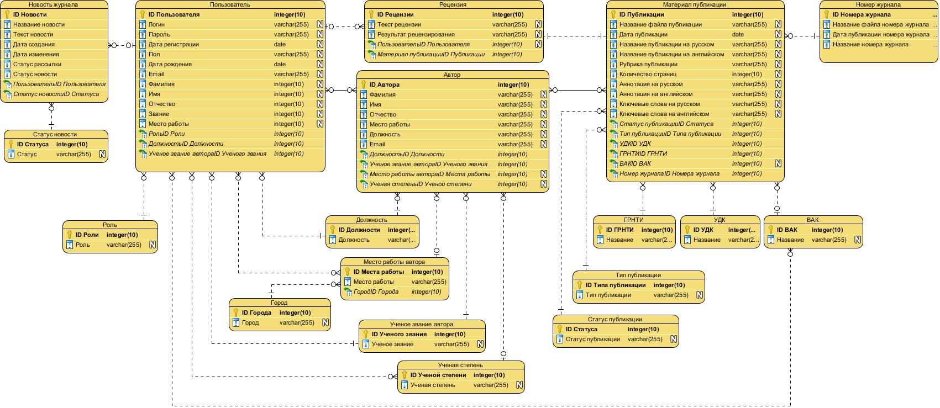

Рисунок 4 - Логическая модель БД

**Результат разработки системы**

Результатом разработки системы стало веб-приложение, разработанное на ASP.NET MVC с использованием языка программирования C#. В качестве СУБД использовалось средство Microsoft SQLServer, которая предлагает удобную работу с БД.

**Заключение**

В рамках данной выпускной квалификационной работы было создано веб-приложение электронного научного журнала «Информационные технологии в управлении и экономике», а также разработана ИС «Издание научных публикаций», функцией которой является упрощение и ускорение процесса издания работ.

Во время анализа предметной области были выявлены проблемы с процессом издания научных публикаций. Вследствие большого количества неавтоматизированной ручной работы редактор журнала не справлялся с проведением отбора статей для публикации. Результатом становилось недостаточное качество материала и нарушение некоторых требований, по причине чего увеличивался срок редакционно-издательской подготовки и верстки. А во время многократной пересылки статей возникал риск потери последней актуальной версии документа и при проверке электронной почты редактор мог не заметить необходимое сообщение из-за большого количества прочих писем, или попадания письма в папку «Спам». Исходя из всего этого, были поставлены задачи и функции к системе.

Анализ существующих аналогов научного журнала помог выявить недостатки и определить преимущества данных веб-ресурсов.

Разработка проекта велась в среде Visual Studio 2019 на языке программирования C# с использованием библиотеки стилей Bootstrap 4. Для упрощения связи приложения с данными в БД применялась технология ADO.NET Entity Framework.

Для реализации данной системы была построена логическая и физическая модели БД. Для публикации разрабатываемого веб-ресурса была использована облачная платформа Microsoft Azure.

В системе для каждой роли пользователя был реализован личный кабинет, предоставляющий соответствующие права доступа к определенным функциям журнала.

Таким образом, было создано веб-приложение научного журнала «Информационные технологии в управлении и экономике», а также разработана ИС, позволяющая автоматизировать процесс издания научных публикаций.

**Список литературы**

1. Порядок рецензирования статей, направленных в редакцию рецензируемого издания [Текст]: Электронный научный журнал Ухтинского государственного технического университета «Информационные технологии в экономике и управлении».
2. Устав редакции журнала 2016 года [Текст]: «Информационные технологии в экономике и управлении».
3. Описание проекта и концепция журнала [Текст]: Электронный журнал «Информационные технологии в экономике и управлении».
4. Ахметов Д.Ю., Елизаров А.М., Липачев Е.К. Автоматизация редакционных процессов в информационной системе управления электронными научными журналами // Электронные библиотеки. - 2015. - Т. 18. - № 1-2. - С. 32-45.
5. Окжос К.М., Ильина Е.А., Шабалина М.И. Информационная система для издательской деятельности. В сборнике: Информационные технологии в науке, управлении, социальной сфере и медицине. Сборник научных трудов III Международной научной конференции: в 2 частях. Под редакцией: О.Г. Берестневой, О.М. Гергет, Т.А. Гладковой; // Национальный исследовательский Томский политехнический университет. - 2016. - С. 189-191.
6. Лезунова Н.Б. "Малые" издательства в издательской системе России // Труды Санкт-Петербургского государственного университета культуры и искусств. - 2010. - Т. 188. - С. 42-47.
7. Документация по работе с ASP.NET MVC 5. Сборник статей. [Электронный ресурс] // Официальный сайт Microsoft. URL: <https://docs.microsoft.com/ru-ru/aspnet/mvc/overview/getting-started/> (Дата обращения 09.04.2020).
8. ASP.NET MVC 5 (Видеокурс) [Электронный ресурс] // Канал сайта metanit.com (Eugene Popov) на видеохостинге «YouTube». URL: [https://www.youtube.com/playlist?list=PLL-k0Ff5RfqXnwdDG61WqZ2j 3KXUPnfmq](https://www.youtube.com/playlist?list=PLL-k0Ff5RfqXnwdDG61WqZ2j%203KXUPnfmq) (Дата обращения 09.04.2020).
9. Введение в ASP.NET MVC 5 Особенности ASP.NET MVC. Что нового в MVC 5. [Электронный ресурс] // Сайт о программировании «Metanit». URL: <https://metanit.com/sharp/mvc5/1.1.php> (Дата обращения 09.04.2020).
10. eLIBRARY.ru — российская научная электронная библиотека, интегрированная с Российским индексом научного цитирования (РИНЦ). [Электронный ресурс] // Научная электронная библиотека eLIBRARY.RU. URL: <https://elibrary.ru> (Дата обращения 09.04.2020).
11. Техническая документация по SQL Server. Сборник статей Microsoft. [Электронный ресурс] // Официальный сайт Microsoft. URL: <https://docs.microsoft.com/ru-ru/sql/sql-server/?view=sql-server-2017> (Дата обращения 09.04.2020).

**List of references**

1. The procedure for reviewing articles sent to the editorial staff of the peer-reviewed publication [Text]: Electronic scientific journal of the Ukhta State Technical University "Information Technologies in Economics and Management".
2. Charter of the 2016 Editorial Board [Text]: “Information technology in economics and management”.
3. Description of the project and the concept of the journal [Text]: Electronic journal "Information Technologies in Economics and Management".
4. Akhmetov D.Yu., Elizarov A.M., Lipachev E.K. Automation of editorial processes in the information management system of electronic scientific journals // Electronic Libraries. - 2015. - T. 18. - No. 1-2. - S. 32-45.
5. Okzhos K.M., Ilyina E.A., Shabalina M.I. Information system for publishing. In the collection: Information technologies in science, management, social sphere and medicine. Collection of scientific papers of the III International Scientific Conference: in 2 parts. Edited by: O.G. Berestneva, O.M. Gerget, T.A. Smooth // National Research Tomsk Polytechnic University. - 2016 .-- S. 189-191.
6. Lezunova N.B. "Small" publishing houses in the publishing system of Russia // Proceedings of the St. Petersburg State University of Culture and Arts. - 2010 .-- T. 188. - S. 42-47.
7. Documentation for working with ASP.NET MVC 5. Collection of articles. [Electronic resource] // Official site of Microsoft. URL: https://docs.microsoft.com/ru-ru/aspnet/mvc/overview/getting-started/ (Date accessed 09.04.2020).
8. ASP.NET MVC 5 (Video course) [Electronic resource] // Channel of the site metanit.com (Eugene Popov) on the video hosting "YouTube". URL: https://www.youtube.com/playlist?list=PLL-k0Ff5RfqXnwdDG61WqZ2j 3KXUPnfmq (Accessed 04/09/2020).
9. Introduction to ASP.NET MVC 5 Features of ASP.NET MVC. What's new in MVC 5. [Electronic resource] // Website about programming "Metanit". URL: https://metanit.com/sharp/mvc5/1.1.php (Accessed 04/09/2020).
10. eLIBRARY.ru is a Russian scientific electronic library integrated with the Russian Science Citation Index (RSCI). [Electronic resource] // Scientific Electronic Library eLIBRARY.RU. URL: https://elibrary.ru (accessed 09.04.2020).
11. Technical documentation for SQL Server. Collection of Microsoft articles. [Electronic resource] // Official site of Microsoft. URL: https://docs.microsoft.com/ru-ru/sql/sql-server/?view=sql-server-2017 (Accessed 04.04.2020).